Brod
Izradi brod uz pomoć kutije za jaja, slamčica i kolaž papira kao što je prikazano na slici.

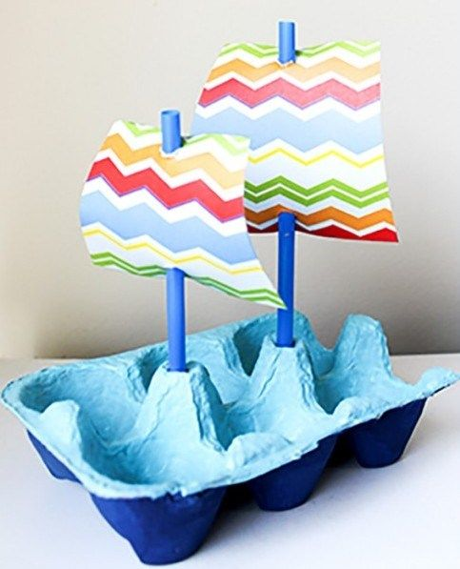

Slika preuzeta s: https://www.pinterest.com/pin/858498747721127398/

